Prezidentka

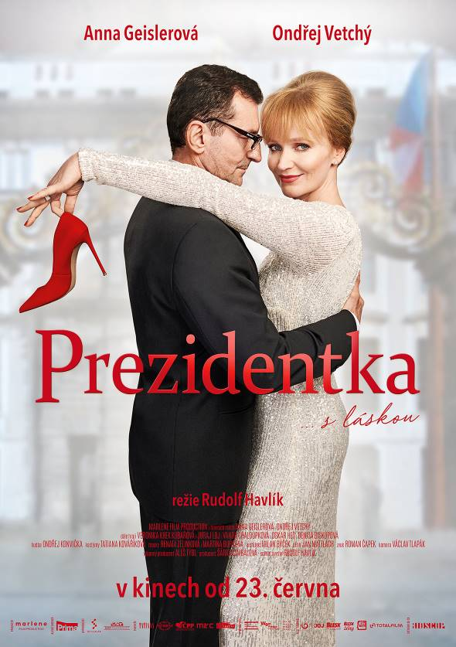
Kateřina Čechová (Aňa Geislerová), historicky první česká prezidentka, má za sebou rok v úřadu. Je zahlcená prací: její program je každý den nabitý k prasknutí. Občas by si chtěla v klidu odpočinout bez pozornosti celé republiky.

Jednoho dne se odhodlá k riskantnímu kousku. Vezme si paruku a v dokonalém převleku se v noci potají vytratí z hradu. Plán jí vyjde dokonale. Kateřině se noční dobrodružství inkognito v podhradí mezi lidmi zalíbí. Seznamuje se se sochařem Petrem (Ondřej Vetchý), kvůli kterému se do města vydává každou noc. Petr nemá ani ponětí, kdo okouzlující žena, do které se zamiloval, ve skutečnosti je.

Situace se však brzo vymkne kontrole a prezidentčiny noční výlety se provalí.

Kateřina se musí snažit, aby si vybojovala právo na lásku, která jí náleží stejně, jako kterémukoliv jinému člověku na světě.

Romantickou komedii Prezidentka režíroval Rudolf Havlík, který si přízeň diváků získal již filmem Pohádky pro Emu (2016). Do hlavních rolí obsadil zkušené a oblíbené herecké hvězdy Aňu Geislerovou a Ondřeje Vetchého.

Premiéra: 23. 6. 2022
Originální název: Prezidentka
Produkce: Česká republika, 2022
Formát: 2.35 : 1 Cinemascope, Dolby Digital 5.1
Jazyková úprava: originální české znění
Žánr: Romantická komedie
Stopáž: 97 minut
Přístupnost: nevhodný do 12 let
Produkce: Marlene Film Production – Šárka Cimbalová, Aleš Týbl – výkonný producent
Režie a scénář: Rudolf Havlík
Střih: Jan Mattlach
Kamera: Václav Tlapák
Hudba: Ondřej Konvička
Zvuk: Roman Čapek
Masky: Martina Buhrová, Renata Zelinková
Kostýmy: Tatiana Kováříková
Scénografie: Milan Býček
Hrají: Aňa Geislerová, Ondřej Vetchý, Veronika Khek Kubařová, Juraj Loj, Denisa Biskupová, Oskar Hes, Vasil Fridrich, Vanda Chaloupková,
Jiří Štrébl, Daniel Krejbich a další.
Materiály ke stažení pod složkou filmu: https://mega.nz/folder/typF0Y6B#fHAXwk_x2mafXORzaO5iZQ

